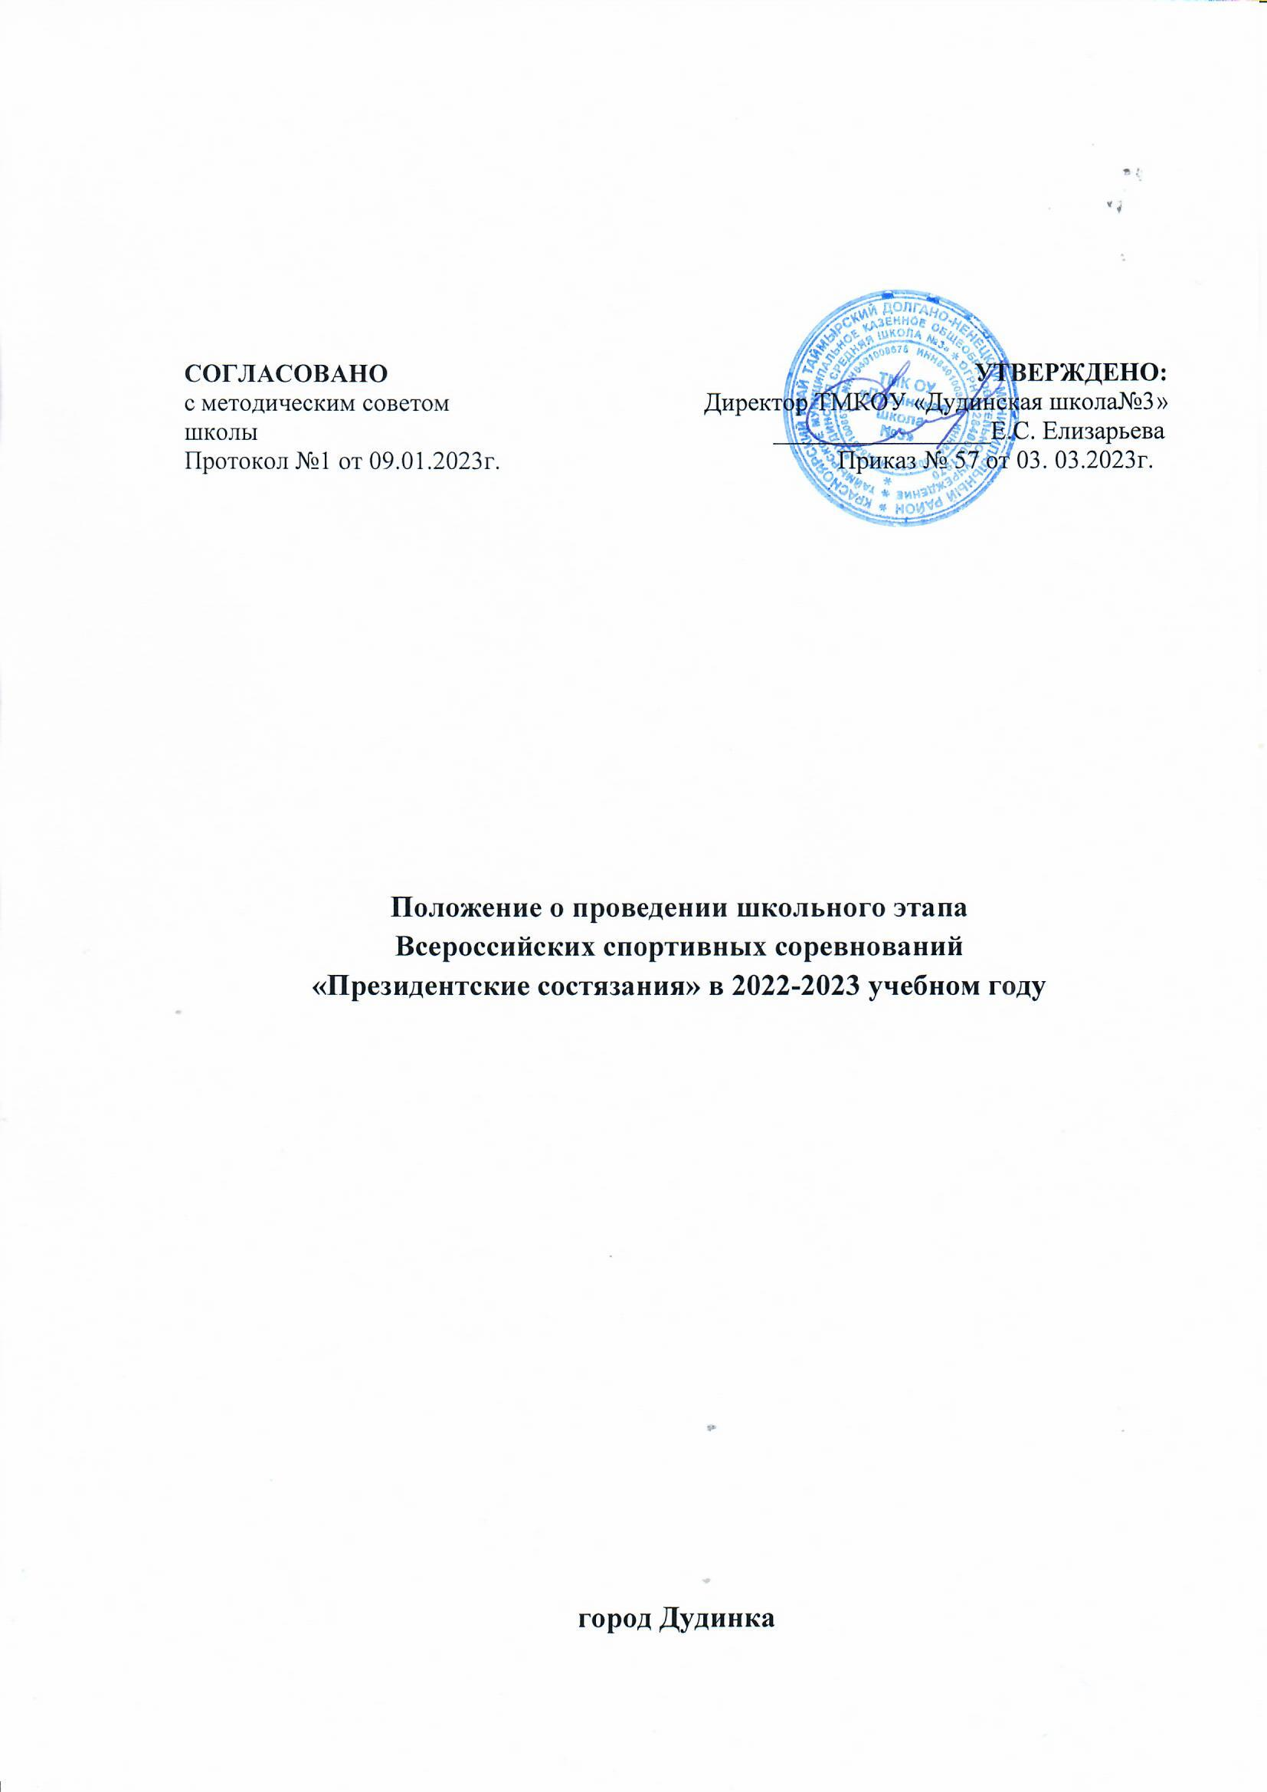

# Общие положения

Настоящее Положение разработано в соответствии с Указом Президента Российской Федерации от 30.07.2010 № 948 «О проведении всероссийских спортивных соревнований (игр) школьников», порядком проведения всероссийских спортивных соревнований школьников «Президентские состязания», утвержденным приказом Минобрнауки России и Минспорттуризма России от 27.09.2010 № 966/1009 (зарегистрирован в Минюсте России 16 ноября 2010 г., регистрационный № 18976), и определяет порядок проведения регионального этапа всероссийских спортивных соревнований школьников «Президентские состязания» (далее Президентские состязания) в 2023 году.

Основными задачами Президентских состязаний являются:

* пропаганда здорового образа жизни, формирование позитивных жизненных установок подрастающего поколения, гражданское и патриотическое воспитание обучающихся;
* определение уровня физической подготовленности обучающихся;
* определение лучших учащихся для сборной команды в соревнованиях муниципального уровня.

# П. Место и сроки проведения

I этап (школьный) проводится в ТМКОУ «Дудинская школа МЗ» Таймырского Долгано-Ненецкого муниципального района до 31 марта 2023г. согласно положению, утвержденным директором школы. Положение, результатов, фотоотчеты первого этапа размещаются на сайте школы; П этап (муниципальный) проводится в апреле 2023 г.

# Ш. Руководство проведением соревнований

Организаторами соревнований являются министерство образования Красноярского края и министерство спорта Красноярского края.

Руководство проведением школьного (первого) этапа осуществляется директором школы при непосредственном участии школьного спортивного клуба «ХИУС>> - северный ветер.

Руководство проведением муниципального (второго) этапа осуществляет Управление образования администрации Таймырского Долгано-Ненецкого муниципального района.

Для проведения школьного этапа Президентских состязаний:

* создается школьный организационный комитет, состав которых утверждается организаторами этапа;
* разрабатываются соответствующие положения о соревнованиях с учетом климатических условий, комплектности, количества классов в параллели.
* создаются соответствующие судейские коллегии, которые определяют систему проведения и организуют соревнования, определяют победителей и призёров этапов, рассматривают протесты участников соревнований.

# IV. Требования к участникам и условия их допуска

К участию в Президентских состязаниях на всех этапах допускаются только обучающиеся, отнесённые к основной медицинской группе для занятий физической культурой и спортом.

В школьном (первом) этапе Президентских состязаний принимают участие учащиеся с 2 по 1 1 классы школы.

В муниципальном (втором) этапе Президентских состязаний принимают участие учащиеся с 5 классы — классы-команды школ.

Обучающиеся школы, являющиеся гражданами других государств, допускаются к соревнованиям всех этапов Президентских состязаний равно как и дети — граждане Российской Федерации. Указанное требование необходимо включить в положения о проведении школьного этапа.

# У. Заявки на участие

Заявки на участие в школьном этапе Президентских состязаний подаются согласно списка класса.

Вместе с заявкой в ТМБОУ ДО «ДЮСШ им. А.Г. Кизима» направляются следующие документы:

1. Копия итогового протокола командного первенства соревнований школьного этапа Президентских состязаний, подписанная главным судьей и главным секретарем соревнований, заверенная печатью.
2. Копии протоколов тестирования по программе «Спортивное многоборье» участников класса-команды на школьном этапе.

# VI. Программа соревнований

Отказ класса от участия в обязательных видах программы не допускается. Неучастие класса в одном из обязательных видов программы аннулирует занятые места во всех видах программы.

1. Спортивное многоборье.

Спортивное многоборье включает в себя:

Бег 500 -1000 м (юноши, девушки). Выполняется с высокого старта. Результат фиксируется с помощью секундомера с точностью до 0,1 сек.

Бег 30 м (юноши, девушки). Результат фиксируется с помощью секундомера с точностью до 0,01 сек.

Челночный бег 3х10 м Результат фиксируется с помощью секундомера с точностью до 0,01 сек.

Подтягивание на перекладине (юноши). Участник с помощью судьи принимает положение виса хватом сверху. Подтягивается непрерывным движением так, чтобы его подбородок оказался над перекладиной. Опускается в вис. Самостоятельно останавливает раскачивание и фиксирует на 0,5 сек. видимое для судьи положение виса. Не допускается сгибание рук поочередно, рывки ногами или туловищем, перехват руками, остановка при выполнении очередного подтягивания. Пауза между повторениями не должна превышать З сек.

Сгибание и разгибание рук в упоре «лежа» (девушки). Исходное положение — упор лежа на полу. Голова, туловище и ноги составляют прямую линию. Сгибание рук выполняется до касания грудью предмета высотой не более 5 см, не нарушая прямой линии тела, а разгибание производится до полного выпрямления рук при сохранении прямой линии тела. Дается одна попытка. Пауза между повторениями не должна превышать З сек. Фиксируется количество отжиманий при условии правильного выполнения упражнения.

Подъем туловища из положения «лежа на спине» (юноши, девушки). Исходное положение — лежа на спине, руки за головой, пальцы в замок, ноги согнуты в коленях, ступни закреплены. Фиксируется количество выполненных упражнений до касания локтями коленей в одной попытке за 30 сек.

Прыжок в длину с места (юноши, девушки). Выполняется с места двумя ногами от стартовой линии с махом рук. Длина прыжка измеряется в сантиметрах от стартовой линии до ближнего касания ногами или любой частью тела. Участнику предоставляется три попытки.

Наклон вперед из положения «сидя» (юноши, девушки). На полу обозначается центровая и перпендикулярная линии. Участник, сидя на полу, ступнями ног касается центровой линии, ноги выпрямлены в коленях, ступни вертикальны, расстояние между ними составляет 20-30 см. Выполняется три наклона вперед, на четвертом фиксируется результат касания и фиксации (не менее 2 сек.) кончиков пальцев на перпендикулярной мерной линии. Сгибание ног в коленях не допускается.

Таблицы оценки результатов в спортивном многоборье прилагаются (приложение № 5).

2. Теоретический конкурс

Задания для теоретического конкурса будут разрабатываться по следующим темам:

 влияние физической культуры и спорта на организм школьника;  развитие спорта и олимпийского движения в нашей стране, выдающиеся достижения советских и российских спортсменов;

— здоровый образ жизни;  возрождение Олимпийских игр и олимпийского движения, основные принципы (ценности) олимпизма и спортивного соперничества. Теоретический конкурс проводится в форме тестирования. Каждый правильный ответ оценивается в один балл.

# VII. Награждение

Классы занявшие 1, 2 и 3 места в общекомандном зачете, награждаются грамотами

Классы занявшие 1, 2 и 3 места в командных видах программы, награждаются грамотами.

# VIII. Условия финансирования

Расходы, связанные с организацией и проведением школьного этапа, несет школа.

IX. Обеспечение безопасности участников и зрителей

Места проведения соревнований должны отвечать требованиям соответствующих нормативных правовых актов, действующих на территории Российской Федерации по обеспечению общественного порядка и безопасности участников и зрителей. Соревнования не проводятся без медицинского обеспечения.

Обеспечение безопасности участников и зрителей на спортивных соревнованиях осуществляется согласно требованиям Правил обеспечения безопасности при проведении официальных спортивных соревнований, утвержденных постановлением Правительства Российской Федерации от 18.04.2014 № 353.

# Х. Дополнительные условия

В целях предотвращения противоправного влияния на результаты официальных спортивных соревнований и борьбы с ним:

1) запрещается оказывать противоправное влияние на результаты спортивных соревнований, включенных в настоящее положение об официальных спортивных соревнованиях;

Соревнование проводится в соответствии с Регламентом по организации и проведению официальных физкультурных и спортивных мероприятий на территории Российской Федерации в условиях сохранения рисков распространения новой коронавирусной инфекции.